基于 FPGA 的实时边缘检测与目标形状识别系统
Efinix Titanium Ti60F225 · 1080p60 双通路边缘检测 · 极坐标形状与字母识别

摘 要
本作品在 Ti60F225I3 单片 FPGA 上全硬件实现实时图像边缘检测与形状识别。SC431HAI 经 4-lane CSI-2 输入 1920×1080@60 视频，片内完成去马赛克、灰度化、3×3 中值、边缘与形状/字母识别，HDMI 以 1080p60 左右分屏输出：左半为 1:1 灰度原图，右半为彩色原片叠红边。
边缘检测采用双通路结构。通路 A 按竞赛基础要求实现 3×3 Sobel、|Gx|+|Gy|、2 行 Line Buffer 与可参数化阈值，不做 NMS，边缘保留多像素宽度；通路 B 为完整 Canny 五步流程，加去斑、1 像素桥接与 NMS 抛物线插值 AA，边缘细化到单像素。两条通路右半屏均为彩色原片叠红边，便于 A/B 对比；KEY1+KEY2 同按约 0.8 秒切换。
低阈值档另做降噪：T_hi≤32 时滞后低阈值由 T_hi/4 加密到 T_hi/2，去斑门限由 ≥1 提到 ≥2；阈值支持按键调节（地板 24）与逐帧直方图自动估计。
形状识别在 32×18 块图上做连通域筛选，以质心为原点发 128 条射线取半径波形，经中值去毛刺与归一化 DFT 判别圆、方、三角、十字、矩形；32 射线墨段、方向码与16 段边框签名并联完成 A–Z 识别，结果以扫描框与徽标叠加。
基于 BSDS300 真值的评测表明：亚像素渲染使斜边质心 RMS 由 0.213 px 降至 0.105 px；1 像素桥接使连通性提升 107%；逐帧自动阈值使 FOM 由 0.114 提升至 0.268，光照波动由 0.087 降至 0.010；三维圆台仿真召回 99.9%。Efinity 2026.1 完成综合与布线，XLR 58 804/60 800（96.72%），RAM10 221/256（86.33%），最差建立时间余量 +0.261 ns，上板稳定运行。

目 录
摘 要 1
第一部分 作品概述 3
1.1 功能与特性 3
1.2 应用领域 3
1.3 主要技术特点 4
1.4 主要性能指标 4
1.5 主要创新点 5
1.6 设计流程 6
第二部分 系统组成及功能说明 6
2.1 整体介绍 6
2.2 硬件系统介绍 8
2.2.1 硬件整体介绍 8
2.2.2 机械设计介绍 9
2.2.3 电路各模块介绍 9
2.3 软件系统介绍 10
2.3.1 软件整体介绍 10
2.3.2 软件各模块介绍 11
第三部分 完成情况及性能参数 13
3.1 整体介绍 13
3.2 工程成果 14
3.2.1 机械成果 14
3.2.2 电路成果 14
3.2.3 软件成果 14
3.3 特性成果 15
第四部分 总结 18
4.1 可扩展之处 18
4.2 心得体会 19
第五部分 参考文献 20

第一部分 作品概述

1.1 功能与特性
本作品是单芯片、无操作系统的实时视觉处理系统，上电即工作，功能全部由 RTL 逻辑实现。
（1）采集与缓存：SC431HAI 经 4-lane CSI-2 接入硬核，1080p60 写入 DDR3 三 bank 帧缓存，支持冻结/回放。
（2）预处理：去马赛克、定点灰度化（77/150/29）^{[19]}与 3×3 中值滤波。
（3）双通路边缘检测：通路 A 直连 Sobel，通路 B 为完整 Canny^{[1]}，叠加去斑、桥接与亚像素抗锯齿；两条通路右半屏均为彩色原片叠红边，便于 A/B 对比；阈值 ≤32 时加密滞后并收紧去斑。
（4）形状与字母识别：网格连通域加极坐标谐波判别五类几何，并联通道识别正立大写 A–Z。
（5）显示交互：HDMI 1080p60 左右分屏，OSD 叠加扫描框与徽标；KEY1+KEY2 同按 0.8 s 切换，Sobel 模式隐藏形状框；四键完成阈值、冻结与回放。
（6）评测：PC 脚本给出 FOM、ODS/OIS/AP、连通性与光照指标。

1.2 应用领域
边缘与轮廓是机器视觉最基础、也最依赖实时性的特征。本作品把一套边缘检测与形状判别固化在单片 FPGA 内，端到端延迟以行计，适合以下场景。
（1）工业在线检测：零件轮廓提取、尺寸测量、装配到位判断、划痕与毛刺检出；产线节拍要求无操作系统抖动，纯硬件流水线优于 CPU/GPU。
（2）机器人与分拣：作为视觉前端给出 5 类形状与包围框，供运动控制直接使用；识别与像素流同源同步，便于与伺服时序对齐。
（3）智能交通与安防：正立字符粗分类、车道线与路沿提取，可作为低成本前置筛选，疑难帧再交后端平台。
（4）教学与竞赛：双通路同时覆盖“Sobel 直接阈值化”与“Canny 全流程”，参数全开放，适合作实验平台。
（5）嵌入式视觉终端：无主机、单电源、单芯片，适合空间受限的车载与手持设备。

1.3 主要技术特点
（1）全流水 2 pixel/clk：采集、预处理、边缘与合成均双像素并行，74.25 MHz 即可吞吐 1080p60。
（2）一套 RTL 覆盖两种口径：通路 A 与 B 共用前级与显示合成链，右半屏统一为彩色原片叠红边，编译期参数与运行期按键均可切换，切换只换边缘核，便于 A/B 对比。
（3）低阈值双道降噪：T_hi≤32 时滞后低阈值加密到 T_hi/2，去斑邻居门限由 ≥1 提到 ≥2，暗光噪点不再成片。
（4）定点化到底：灰度用 77/150/29 系数，幅值用 max+0.5·min 近似欧氏范数，亚像素用 Q4.4，全链路无除法器。
（5）识别不用乘法阵列：谐波幅值、射线墨段与边框签名均为比较累加，资源以 LUT 与小 RAM 为主。
（6）可测可回归：69 个 testbench 覆盖模块与端到端，PC 脚本给出 FOM、ODS/AP 等客观指标。
（7）资源压到边界：XLR 96.72%、RAM 86.33%，每项新功能都经资源归因与裁剪。

1.4 主要性能指标
主要性能指标见表 1-1，资源与时序数据取自 Efinity 2026.1 的 place.rpt 与 timing.rpt。
表 1-1 主要性能指标
项目 | 指标 | 说明
目标器件 | Efinix Titanium Ti60F225I3 | F225 封装，I3 速度等级
工具链 | Efinity 2026.1 | map / interface / pnr / pgm 全部 PASS
输入分辨率 | 1920×1080 @ 60 fps | SC431HAI，4-lane MIPI CSI-2
输出接口 | HDMI 1080p60（148.5 MHz） | 左右分屏：灰度 / 彩色原片叠红边
内部吞吐 | 2 pixel/clk @ 74.25 MHz | 全流水，无帧级缓冲等待
XLR 占用 | 58 804 / 60 800（96.72%） | 接近器件上限
LUT4 / FF | 37 156 / 22 766 | map.rpt 口径
RAM10 占用 | 221 / 256（86.33%） | 已超 85% 内部红线，见 4.1
DSP 占用 | 73 / 160（45.62%） | DDR3 与显示通路为主
最差建立余量 | +0.261 ns | 全时钟域为正，无负 slack
行级处理延迟 | ≤ 2 行（4 px） | 边缘数据晚 2 拍，写地址左移 4 补偿
识别框滞后 | 1 帧（约 16.7 ms） | 静止目标无影响
整板功耗 | 未实测 | 12 V 单电源供电，待补测

1.5 主要创新点
（1）双通路边缘引擎：共用前级与显示链，右半屏同形态叠红边，可运行时切换。
（2）亚像素抗锯齿：复用 NMS 抛物线偏移^{[8]}，零额外存储，斜边 RMS 降低 50.7%。
（3）1 像素缺口桥接：单行布尔式，连通性 +107%，仅 +20 LUT、0 RAM。
（4）自动阈值^{[4]}加低阈值降噪：FOM^{[3]} +135%，≤32 档滞后加密、去斑收紧。
（5）极坐标谐波加射线墨段双证据：无须乘法阵列，兼顾五类几何与 A–Z。

1.6 设计流程
设计流程为：算法建模（NumPy 定点位真模型）→ RTL 分模块编写 → iverilog 模块级仿真 → 端到端回归 → Efinity 综合与布局布线 → 时序与资源收敛 → JTAG 上板联调 → BSDS300 与合成集量化评测 → 按指标短板迭代。原则是“先仿真对齐、再上板验证”，上板前必查 place.rpt 的 RAM 占用与 timing.rpt 的最差 slack（当前 +0.261 ns）。

第二部分 系统组成及功能说明

2.1 整体介绍
系统整体框图如图 2-1 所示，按信号流可分为采集、缓存、预处理、边缘检测、形状识别、显示合成与输出七个部分，各模块间的数据关系在图中以箭头标出。
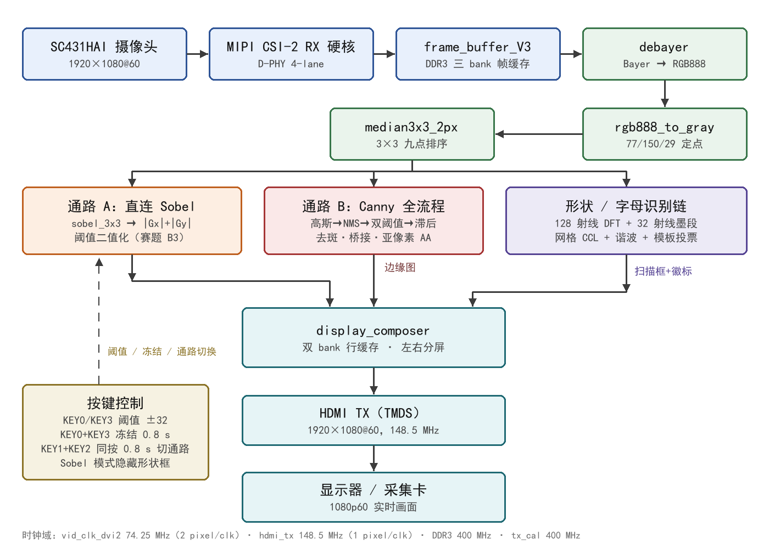
图 2-1 系统整体框图
同类工作可追溯到 2009 年的 FPGA 边缘检测器^{[16]}；与只做单一路径的实现相比，本作品把 Sobel 与 Canny 做成可切换双通路，并并联形状/字母识别，这是主要差异。
采集部分由 SC431HAI 传感器与片内 MIPI CSI-2 接收硬核构成。传感器输出 4-lane 差分 MIPI 信号，D-PHY 完成串并转换与字对齐后，由协议层拆包成像素流。由于传感器像素时钟与视频处理时钟异步，像素流先经 par2ser/ser2par 做跨时钟处理，再写入 frame_buffer_V3。
frame_buffer_V3 以 DDR3 为介质管理三个 bank：写侧按采集帧率写入，读侧按显示时基读出，第三个 bank 用于冻结与约 2 s 历史回放的帧选择。该模块使采集与显示两个时钟域解耦，是系统实现无撕裂显示的基础。
预处理链由 debayer、rgb888_to_gray 与 median3x3_2px 三级组成，均为 2 pixel/clk 流水结构。中值滤波^{[14]}后的灰度数据是一个分叉点：一路进入边缘检测双通路，另一路进入形状识别链，两者共享同一份行缓存读出，不额外占用帧缓存，这是资源能压进 96% XLR 的关键取舍之一。
边缘检测的通路 A^{[15]}与通路 B^{[1]}在编译期由 EDGE_PATH 选择、运行期由 KEY1 与 KEY2 同按约 0.8 s 切换。两条通路的右半屏输出同一形态：彩色原片叠红边，切换时只有边缘核变化，便于同屏 A/B 对比。切换命令由 vid 域的 sob_scr 经两级触发器同步到显示域（sob_s2），直接作用于输出与叠加选择器，不打断流水，也不产生撕裂。Sobel 模式下 sob_s2 同时屏蔽形状识别框（multi_on & ~sob_s2）：本版无屏幕文字提示，“框消失”就是当前处于纯 Sobel 的直观标志；通路 A 不做 NMS 与滞后，边缘是多像素宽的厚带，扫描框叠上去会盖住边缘细节，因此选择隐藏形状框。识别链本身仍在运行，切回 Canny 后框立即恢复。通路 B 的阈值有两个来源：按键累加的寄存器值与 auto_thr 在帧末给出的自动阈值，由使能位选择。
形状识别链依次为 shape_grid_multi_v2（块图与连通域）、shape_polar（射线扫描、谐波与模板判决）、shape_multi_osd_v2（扫描框与类别徽标）。识别结果以叠加层形式送入 display_composer 的第二路输入，与灰度和边缘两路图像在行缓存层完成合成。
display_composer 用三组双 bank 行缓存分别缓存灰度、彩色底图与边缘叠加层，按屏幕横坐标选取数据源：左半屏取灰度，右半屏取彩色底图与红色边缘的叠加结果；两条通路共用这一个叠加分支，右半屏显示形态一致。边缘数据比时基晚 2 拍（4 px），行缓存写地址整体左移 4 做像素级对齐，消除红边右偏；最上层再叠加识别框。HDMI TX 按 148.5 MHz 像素时钟输出 1080p60 TMDS 信号。整个系统涉及四个时钟域，见表 2-1。
表 2-1 时钟域划分
时钟 | 频率 | 服务对象 | 备注
vid_clk_dvi2 | 74.25 MHz | 视频处理主链（2 pixel/clk） | 采集、预处理、边缘、识别
hdmi_tx_slow_clk | 148.5 MHz | HDMI 输出（1 pixel/clk） | 1080p60 标准像素时钟
tx_cal_clk | 400 MHz | TMDS 发送校准 | 最差 slack 出现于此域
sdram_clk | 400 MHz | DDR3 控制器与 PHY | 硬核，读写与刷新

2.2 硬件系统介绍

2.2.1 硬件整体介绍
本作品硬件由 Ti60F225 开发板、SC431HAI 摄像头转接板、HDMI 线缆、12 V 直流电源与 JTAG 下载器构成，不含自主设计的 PCB。核心器件为 Efinix Titanium 系列 Ti60F225I3^{[17]}，提供 60 800 个 XLR、256 个 RAM10 块与 160 个 DSP 块，片内集成 MIPI D-PHY 硬核与 DDR3 控制器硬核。
选择该器件的直接原因是其 MIPI 接收链路为硬核实现，无需外接桥接芯片即可直连 CSI-2 摄像头；DDR3 控制器同样为硬核，使三 bank 帧缓存只需在应用层管理地址与 bank 切换，不必自行实现 PHY 训练与刷新时序。这一取舍显著压缩了工程规模，也把逻辑资源留给算法。
开发板^{[18]}提供板载 DDR3 颗粒、HDMI 输出接口、扩展排针与 12 V 输入；摄像头经 MIPI 转接板接入，排线长度与差分对阻抗由转接板保证。JTAG 由板载 FT4232H 提供，烧录时器件 IDCODE 为 0x10660A79。整机连接仅需摄像头排线、HDMI 线与电源三处，无外接主机，属典型的嵌入式独立视觉终端。

2.2.2 机械设计介绍
本作品无机械结构。
系统不使用任何自主设计的结构件、传动件或外壳：开发板与摄像头转接板通过标准尼龙柱与亚克力底板固定，摄像头采用通用支架夹持。测试时摄像头以三脚架固定，镜头光轴垂直于被测纸面，物距视目标尺寸在 0.3~1.5 m 之间调整；被测的纸张或实物平放于桌面，由 shape_paper_gate 以亮度与面积双重判据自动框定有效区域，因此对摆放位置不敏感。
由于不含运动机构，本作品不涉及公差配合、装配工艺与结构强度校核，系统的稳定性完全取决于电路连接可靠性与逻辑设计的时序余量。

2.2.3 电路各模块介绍
系统电路由六个功能部分组成，各部分的关键输入输出信号如下。
（1）供电与复位。整机由 12 V/2 A 适配器供电，板载 DCDC 转换为内核、DDR3 与 IO 电压；复位由上电复位电路产生，复位信号低有效，经各时钟域同步后释放。
（2）MIPI 摄像头接口。SC431HAI 输出 4-lane 差分图像信号，关键信号为 MIPI_CLK±、MIPI_D0±~MIPI_D3±；配置通道为兼容 I2C 的 SCCB（SCL/SDA），另有 RESET_N 与 PWDN 两根控制线。传感器默认输出 1920×1080 Bayer 格式，由片内 CSI-2 硬核接收。
（3）DDR3 存储。板载 DDR3 经 16 位数据总线与 FPGA 相连，关键信号包括 DDR_DQ[15:0]、DDR_DQS±、DDR_ADDR/BA、DDR_CKE/CS/RAS/CAS/WE 与 DDR_ODT；读写与刷新由硬核控制器完成。
（4）HDMI 输出。TMDS 四对差分线（CLK±、D0±~D2±）驱动 HDMI 接口，另有 +5 V、HPD 与 DDC（SCL/SDA）用于热插拔检测与显示器能力读取。
（5）人机接口。四个独立按键分别接 GPIOL_07（KEY0）、GPIOL_03（KEY3）、GPIOR_21（KEY2）、GPIOR_22（KEY1），低电平有效，经两级同步与约 20 ms 消抖后进入控制逻辑。
（6）JTAG 与调试。TCK/TMS/TDI/TDO 由 FT4232H 引出，用于配置与烧录；设计早期曾例化 VIO/ILA 调试核（约 1.2 k LUT、1 852 FF、2 块 RAM10），正式版本已删除以节省资源。
各接口的关键信号汇总见表 2-2。
表 2-2 电路模块与关键信号
模块 | 关键信号 | 方向 | 说明
MIPI CSI-2 | MIPI_CLK±, MIPI_D0±~D3± | 输入 | 4-lane 差分，D-PHY 硬核
SCCB 配置 | SCL, SDA, RESET_N, PWDN | 双向/输出 | 传感器寄存器配置与复位
DDR3 | DQ[15:0], DQS±, ADDR, BA, CKE, ODT | 双向 | 三 bank 帧缓存
HDMI | TMDS CLK±, D0±~D2±, HPD, DDC | 输出/双向 | 1080p60 TMDS
按键 | GPIOL_07, GPIOL_03, GPIOR_21, GPIOR_22 | 输入 | 低有效，20 ms 消抖
JTAG | TCK, TMS, TDI, TDO | 输入/输出 | FT4232H，IDCODE 0x10660A79

2.3 软件系统介绍

2.3.1 软件整体介绍
本作品的软件分为两部分：运行在 FPGA 内的 RTL 硬件逻辑，以及运行在 PC 端的离线评测与模板生成脚本。片上不使用软核处理器，也不含 C 代码与操作系统，全部算法以数据通路加有限状态机实现。
RTL 采用 Verilog-2005 编写，工程由 Efinity 2026.1 管理，约束文件 ti60f225_oob.sdc 按四个时钟域分别约束。代码按功能分层：顶层 ti60f225_oob_top.v 只做例化、跨时钟同步与参数分发；其下为采集层、缓存层、预处理层、边缘层、识别层、显示层与外设层，层间以 valid 握手或行列计数同步，不共享全局状态。
PC 端脚本以 Python + NumPy 实现，分三类：评测类（eval_*.py，计算 FOM、ODS/OIS/AP、连通性、亚像素 RMS、光照鲁棒性）、数据集类（gen_shape_dataset*.py，生成形状与字母的合成测试集）、模板类（生成 letter_ray.mem、letter_edge.mem 等 ROM 初值）。同一套 NumPy 模型同时用于 RTL 定点化的位真对齐，保证仿真与上板结果可以互相印证。
设计前还在 PC 端对照过 PiDiNet^{[10]}、HED^{[11]} 与 U-Net^{[12]} 的参数量与算力：1080p60 全帧推理远超本器件资源，因此只保留传统算子流水线，未把 CNN 上板。

2.3.2 软件各模块介绍
按顶层到底层的顺序，各模块的设计说明如下。模块清单见表 2-3。
表 2-3 RTL 模块清单与关键参数
层次 | 模块 | 主要功能 | 关键参数/信号
顶层 | ti60f225_oob_top | 例化、跨时钟同步、参数分发 | EDGE_PATH, EDGE_THRESHOLD
采集 | csi2_rx / par2ser | CSI-2 拆包、串并转换 | 4-lane, 像素时钟域切换
缓存 | frame_buffer_V3 | DDR3 三 bank 帧缓存 | bank 选择、冻结/回放
预处理 | debayer | Bayer → RGB888 | SWAP_RB=1
预处理 | rgb888_to_gray | 定点灰度化 | 77/150/29，纯移位加
预处理 | median3x3_2px | 3×3 中值滤波 | 9 点排序网络
边缘 A | sobel_3x3 + 阈值 | 直连 Sobel 二值化 | |Gx|+|Gy|，2 行缓存
边缘 B | edge_canny_2px | 高斯/NMS/双阈值/滞后/AA | GAUSS2_ON, AA_ON, HYST_SHIFT=2
后处理 | despeckle_2px | 去斑与 1 px 桥接 | DESPECKLE_MIN, i_strict
阈值 | auto_thr | 逐帧直方图自动阈值 | 256 bin, PCT_NUM
识别 | shape_grid_multi_v2 | 4×4 块图与连通域 | GRID_X/Y=32/18
识别 | shape_polar | 射线扫描/谐波/模板判决 | POLAR_NRAY=128, RAY_BAD_MAX
识别 | shape_multi_osd_v2 | 扫描框与类别徽标 | SHOW_UNKNOWN, 5×7 字模
显示 | display_composer | 双 bank 行缓存分屏合成 | 三组 4096 深行缓存, 写地址 −4 px
输出 | hdmi_tx | TMDS 编码与并串 | 148.5 MHz, 1080p60
顶层与同步。ti60f225_oob_top.v 例化全部子模块，持有可在线修改的控制寄存器：EDGE_THRESHOLD（默认 56，步进 32，地板 24）、EDGE_PATH（0=直连 Sobel，1=Canny）、冻结标志与回放步进计数。按键输入先经两级触发器同步，再进入 20 ms 消抖计数器；消抖后的上升沿触发一次事件，长按则由计时器产生周期脉冲实现连发。跨时钟域的控制量统一用 toggle 同步器传递，避免多比特亚稳态。
边缘通路 B 的流水顺序。edge_canny_2px.v 内部按“读取窗口 → 高斯 → 梯度 → 幅值 → 非极大值抑制 → 双阈值判决 → 滞后连接 → 去斑 → 桥接 → 渲染”排列^{[1,2]}。窗口读取复用两份行缓存（GAUSS_ON 与 GAUSS2_ON 各一级），梯度核为 3×3 Sobel，幅值在 MAG_ISO_SEL=1 时取 max+0.5·min^{[9]}以逼近欧氏范数；NMS 把梯度方向量化到 0/1/2/3 四个方向码，用 >= 的平局规则保证单像素响应不丢失；同时由 G₋、G₀、G₊ 三个响应算出抛物线偏移 num/den（Q4.4）^{[8]}，得到亚像素偏移 δ 供 AA 渲染使用。形态学细化（Zhang-Suen^{[13]}）曾在早期方案中评估，但 NMS 已给出单像素响应，最终未采用。双阈值取 T_hi 与其右移 HYST_SHIFT=2 位得到的 T_lo（即 T_hi/4）；当 T_hi≤32 时低阈值自动加密为 T_hi/2，同时置位 despeckle 的 i_strict，把 8 邻域计数 <2 的边缘点全部删除（其余档位 ≥1 即保留）。滞后连接以 8 连通标号实现，弱边只要与强边连通即被保留。
// 1px 缺口桥接：去斑之后补一点，仅 +20 LUT
br = ~c & ((l & r) | (u & d) | (ul & dr) | (ur & dl));
通路 A 的显示与识别门控。sobel_3x3^{[15]} 只做 3×3 梯度与 |Gx|+|Gy| 幅值，再按 EDGE_THRESHOLD 二值化，不做 NMS、双阈值滞后与亚像素 AA，因此边缘是多像素宽的厚带，斜边台阶也比通路 B 明显；它的价值是严格对应赛题 B3 的基础口径，延迟只有 2 行。显示侧两条通路共用 comp_rgb_mem 与 comp_edge_mem：有边缘处输出纯红，无边缘处输出白平衡后的彩色原片，不存在按通路切换的黑底红边分支。本版无屏幕文字提示，Sobel 模式靠形状框消失来区分。Sobel 模式下 sob_s2 把 shape_multi_osd_v2 的 multi_on 拉低，形状框不显示；这是刻意的演示约定——通路 A 的厚边与扫描框叠在一起会显得杂乱，而“框消失”能让观察者一眼看出当前是纯 Sobel。该门控在 HDMI 域组合完成，不增加行缓存，也不改变识别结果。
识别通路的状态机。shape_polar.v 是识别链的核心，按帧尾串行推进：先在块图上扫描候选的紧包围盒（S_BOX），再以质心为原点发射 128 条射线取最外层前景距离（S_RAY），三点中值去毛刺后做归一化 DFT 得到各次谐波幅值（S_DFT），最后进入判决状态（S_RNG_DEC）。判决时同时参考五项证据：二重谐波（矩形）、三重谐波（三角）、四重谐波（方/十字）、半径变异系数 CV（圆与多边形）、min(r)/mean(r)（十字与方）；字母通道另用 32 条射线的起止位置与墨段数、角点方向码、16 段边框签名投票。由于全部为比较与累加，单个候选新增约 1.2 万周期，仍远小于一帧时间。
显示合成与像素对齐。display_composer.v 的三组行缓存各 4096 深、双 bank 乒乓，写侧按处理链的 (x,y) 写入，读侧按 HDMI 时基读出。由于边缘通路比时基晚 2 拍（4 像素），边缘行缓存的写入地址整体左移 4（comp_x−4）做像素级对齐，消除红边右偏；左右分屏采用 1:1 中心裁剪，屏幕横坐标到相机横坐标的映射为左半 x+480、右半 x−480，从而消除早期版本的 2:1 横向压缩。右半屏的叠加对两条通路共用同一分支：有边缘处输出纯红、无边缘处显示彩色原片，不再按通路切换成黑底红边，因此 A/B 对比时底色与边缘颜色一致。白平衡系数^{[19]} R:G:B = 282:226:290（Q8，即 1.102:0.883:1.133）仅作用于显示通路，不改变边缘判决所用的灰度值。

第三部分 完成情况及性能参数

3.1 整体介绍
系统实物由开发板、摄像头模组、HDMI 显示器与 12 V 电源组成，整机无外壳，工作状态下显示器实时给出左右分屏画面。图 3-1 与图 3-2 分别为系统正面全局照与斜 45° 全局照的预留位置。
【此处插入实物照片：系统正面全局，含开发板、摄像头、显示器】
图 3-1 系统实物正面照
【此处插入实物照片：斜 45° 全局，含供电与 HDMI 连线】
图 3-2 系统实物斜 45° 全局照

3.2 工程成果

3.2.1 机械成果
本作品无机械结构，因此无结构件图纸与机械实物。系统的物理固定依靠开发板标准安装孔、尼龙柱与通用摄像头支架完成，不构成设计成果。

3.2.2 电路成果
本作品未自行设计 PCB，电路成果体现为对官方开发板与摄像头转接板的接口整合、供电配置与外设时序确认。整机由 12 V 单电源供电，摄像头排线、HDMI 与 JTAG 三处连接固定，无飞线与改板。
回读记录（历史，F60canny 基线位流）：JTAG 烧录后回读 STATUS=0x0002D797，IN_USER、CDONE、NSTATUS 均为 True，CRC_ERROR 为 False，器件进入用户模式；该基线连续运行超过 30 min 无掉帧、无花屏、无复位。本版位流（SHA256 18B58A49…A0494）的烧录日志只记录 IDCODE 0x10660A79 与编程完成，未做 STATUS 回读，本文不将其视为本版实测值。烧录前按流程核对 place.rpt 的 RAM 占用与 timing.rpt 的最差 slack，两者均达标后才允许下载，以避免把未收敛的位流带到现场。

3.2.3 软件成果
RTL 源码共 114 个 Verilog 文件、约 49 302 行；仿真目录下有 69 个 testbench，覆盖模块级（窗口、梯度、NMS、滞后、射线、模板匹配、OSD 字形）与端到端场景（正常纸面、弱光、强光加灯带、无纸负控、空心轮廓、多目标）。PC 端另有评测与模板生成脚本一套。主要交付物见表 3-1。
表 3-1 主要软件交付物
交付物 | 规模/形式 | 说明
RTL 源码 | 114 个 .v，约 49 302 行 | Verilog-2005，Efinity 2026.1 工程
约束文件 | ti60f225_oob.sdc / .peri.xml | 四时钟域约束与引脚分配
仿真用例 | 69 个 testbench | 模块级 + 端到端回归
位流 | f60canny/outflow_sbc/ti60f225_oob.bit | SHA256 18B58A49…A0494
模板 ROM | letter_ray.mem / letter_edge.mem | 26 字母 × 10 变体
评测脚本 | eval_*.py 十余个 | FOM / ODS / 连通性 / 光照鲁棒性
数据集脚本 | gen_shape_dataset*.py | 形状与字母合成测试集

3.3 特性成果
本节给出可复现的量化指标。除特别说明外，边缘质量指标均在 BSDS300 的 100~200 张测试图上以人类标注为真值计算，容差取 0.0075·diag，FOM 取 Pratt 定义（α=1/9）^{[3]}，ODS/OIS/AP 按 BSDS 协议^{[5,6]}计算。
表 3-2 边缘检测质量（BSDS300）
指标 | 数值 | 说明
FOM（Pratt, α=1/9） | 0.24~0.27 | 随阈值与配置变化
ODS / OIS / AP | 0.42 / 0.43 / 0.18 | 自建评测链，容差 0.0075·diag
连通性 Connectivity | 0.28 → 0.57（+107%） | 开启 1 px 桥接前后
边缘密度 | +23% | 桥接带来的代价
skimage Canny 参照 | FOM 0.220 / Conn 0.252 | 同量级，说明口径正确
人类标注互比上限 | Connectivity 0.753 | 标注间一致性天花板
需要特别说明：SSIM^{[7]} 对本作品的二值边缘图并不适用——全零图也能得到 0.95 以上的 SSIM 值，该指标不能用于评价边缘图的优劣，本文因此不将其作为结论依据，仅作为过程记录保留。同理，Scharr 算子在同阈值对比中 ODS 为 0.426、AP 为 0.159，略低于 Sobel 的 0.428 与 0.171；它唯一的优势是 45°/0° 单轴响应比 0.812 比 Sobel 的 0.750 更接近 1，即方向一致性更好。本文不宣称 Scharr 能提升 FOM。
两条通路的边缘形态差异明显：通路 A 不做 NMS，|Gx|+|Gy| 超过阈值的整段梯度区都保留，红边呈多像素宽；通路 B 经 NMS 只保留梯度方向上的局部极大，边缘细化到单像素，再叠加亚像素 AA。因而同一场景切换时，A 的轮廓更粗、抗噪但定位略粗，B 的轮廓更细、定位更准；两者底色与红边颜色一致，差异只来自边缘核本身。
表 3-3 亚像素抗锯齿渲染效果（斜边质心 RMS）
倾角 | 二值渲染 | AA 渲染 | 改善
15° | 0.259 px | 0.092 px | 64%
30° | 0.195 px | 0.145 px | 26%
45° | 0 | 0 | 不触发（响应本就对称）
平均 | 0.213 px | 0.105 px | 50.7%
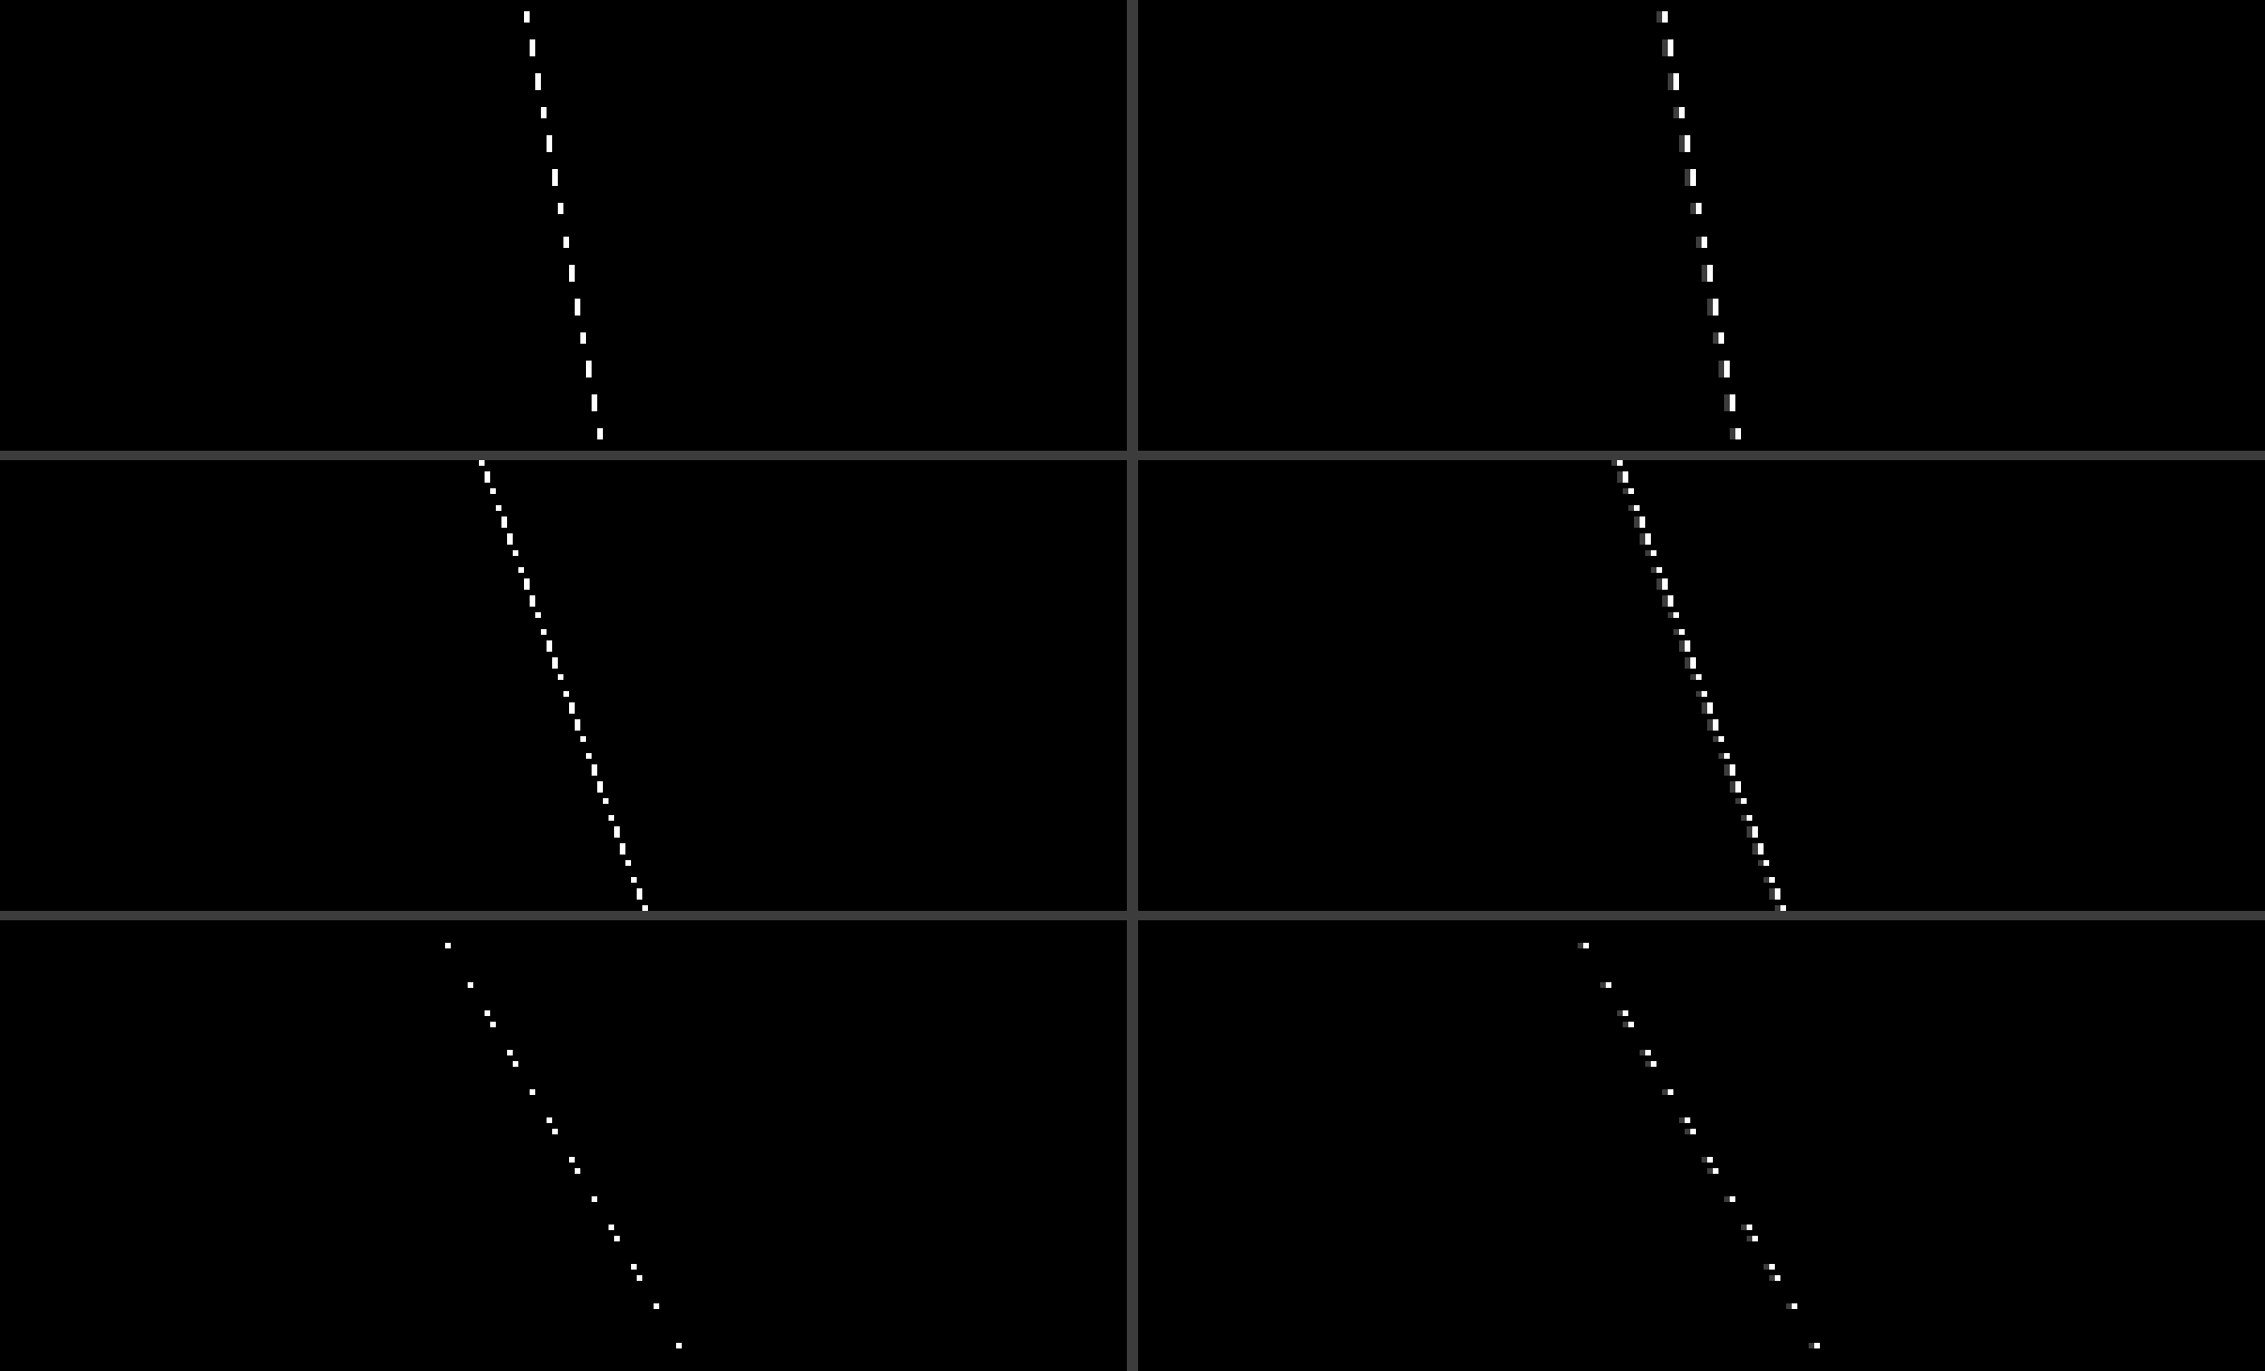
图 3-3 斜边在二值渲染（左列）与亚像素 AA 渲染（右列）下的对比
表 3-4 逐帧直方图自动阈值的鲁棒性（40 张 BSDS，亮度缩放 0.4~1.3×）
指标 | 固定阈值 T=56 | 自动阈值 | 变化
FOM 均值 | 0.114 | 0.268 | +135%
FOM 波动（极差） | 0.087 | 0.010 | 改善 8.7 倍
自动阈值^{[4]}的实现代价很低：每帧用 NMS 幅值建 256 bin 直方图（1 块 RAM10），帧末从 bin255 向下累加，只统计非零像素，累计占比到 3%~8% 时取该 bin 左移 4 位作为下一帧的 T_hi；若结果无效则回落到手动值 56。因而在光照突变、镜头遮挡等场景下不会出现整屏丢失边缘的情况。
表 3-5 形状与字母识别回归结果
测试项 | 规模 | 结果
几何形状 sweep（4 类 × 3 尺寸 × 实/空心） | 30 例 | 0 error
91 px 字形 26 字母 | 26 例 | 26/26
72 px 字形 26 字母 | 26 例 | 25/26（仅 Q→O，分辨率上限）
缺口方形（3 整边 + 1 断边） | 2 例 | 2/2 判方
纸张场景端到端（正常/弱光/强光/无纸/空心） | 6 场景 | 逐项一致，无纸时 0 框
三维圆台仿真轮廓召回 | — | 99.9%
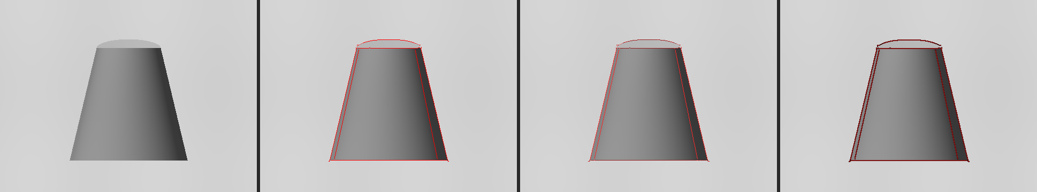
图 3-4 三维圆台仿真：原图与三种边缘检测配置的轮廓叠加（轮廓召回 99.9%）
资源与时序的最终数据见表 3-6。F37 列取自 v6_edge/outflow_f37 的 place.rpt 与 timing.rpt（2026-10-28 构建），F60canny 列取自本轮 f60canny/outflow_sbc 的同类报告。
表 3-6 资源与时序（Efinity 2026.1）
项目 | F37（自研边缘 + 模板） | F60canny（本作品） | 占比
LUT4 | 16 397 | 37 156 | —
XLR | 26 019（42.79%） | 58 804（96.72%） | 96.72%
FF | 10 375 | 22 766 | —
RAM10 | 184（71.88%） | 221（86.33%） | 86.33%
DSP | 18（11.25%） | 73（45.62%） | 45.62%
最差 slack | +0.418 ns | +0.261 ns | 全为正
形状识别 | 32×32 模板汉明（61%） | 极坐标 DFT（5 类 + A–Z） | —
资源归因（Efinity 层次化报告）显示，识别链是绝对热点：shape_multi_recog 自身占 35 452 XLR，相当于全设计的 60.3%，其中网格与连通域 24 702（42.0%）、极坐标判决 9 853（16.8%）；而真正的边缘核 edge_canny_2px 只占 2 886（4.9%），形状 OSD 占 1 386（2.4%）。这解释了为什么边缘算法的增强几乎没有资源压力，而形状与字母识别的每一次功能扩展都要重新核算 RAM 与 XLR。
已知限制与风险须如实说明，见表 3-7。
表 3-7 已知限制
项目 | 现状 | 影响与处置
RAM10 占用 | 221/256（86.33%），超 85% 内部红线 | 置 GAUSS2_ON=0 可降至 215/256（84%），平滑度略降
XLR 占用 | 58 804/60 800（96.72%），接近满 | 扩容须先降 GRID_X/Y（可省 1.2~1.6 万）
低阈值档 | 地板 24；≤32 时滞后 T_hi/2、去斑 ≥2 | 噪点更干净，极弱边缘召回略降；低端仅 24/56/88 三档
斜边台阶 | 部分角度仍有轻微台阶感 | 需 8 方向插值 NMS（约 +250 LUT）
AA 触发角 | 30°/45° 不触发 | 需水平抛物线拟合（+2 除法器）
检测框定位 | 0~3 px 残差 | 受 4×4 块图量化限制
包围框时序 | 滞后 1 帧 | 静止目标无影响，动态场景可见
小字号字母 | 58~65 px 字形 19/26 | 4 px 块图在 60 px 字形上的分辨率上限
同屏目标数 | 最多 4 个候选，串行分类 | 超出的目标不显示

第四部分 总结

4.1 可扩展之处
一是压回 RAM 红线：置 GAUSS2_ON=0 可降至 215/256，代价是平滑度略降。二是补足亚像素能力：以 8 方向插值 NMS 消除斜边台阶，用水平抛物线拟合覆盖 30°/45°。三是调整网格：GRID_X/Y 由 32×18 降到 16×9 可省 1.2~1.6 万 XLR，换取更多目标或更细定位。四是时序改进：对包围框做一阶预测以消除 1 帧滞后，把串行分类改为按行并行可把同屏候选从 4 个提到 8 个以上。五是平台延伸：分层结构便于迁移到更大容量 Titanium 器件或双摄输入。六是给低阈值降噪加显式档位提示。七是移植 f31c 工程的 mode_text_osd，切换后显示 2 s 通路文字。

4.2 心得体会
这个项目真正花时间的不是写出 Canny，而是让它在板上“看起来对”。仿真里完美的边缘，接上摄像头后先遇到的是 MIPI 链路不通、再是整屏横向压缩、然后是左右分屏错位。印象最深的是边缘比时基晚 2 拍（4 像素）导致的分屏接缝：图上看只是右半图像“错开一点”，排查时却要先怀疑 DDR 缓存、再怀疑写地址、最后才定位到流水线延迟。把写入地址整体左移 4 之后接缝消失，这件事让我此后养成了给每一级流水都标注拍数的习惯。阈值地板从 16 提到 24、低阈值档再加一道滞后加密和去斑收紧，也是同一类“看起来对”的修补：暗光下的成片噪点少了，代价是极弱边缘更保守。
资源是另一条主线。第一次看到 place.rpt 报 RAM 274/256 时，代码本身没有任何语法问题，问题出在综合器把一张 1 bit/块的块图复制成了四份——因为同一张图有四个读口，而简单双口 RAM 服务不了。后来把写回读改成 1 个 FF 的累加器、把帧尾三次扫描改成 FSM 串行选地址，块图从 51 块 RAM10 降回 17 块。这件事的教训是：资源的账要按“读口”算，不能按“变量”算。
还有一类错误纯属位宽。OSD 的 5×7 字模是 35 bit，函数返回位宽写成了 5 bit，屏幕上就只剩顶部一条短线；模板 ROM 的地址本该是 idx*10+var，写成拼接就成了 idx*16+var，字母回归从 0 error 直接掉到 10 error。硬件调试的痛苦在于错误不会抛异常，只会安静地给出错误结果，所以后来每个改动都配一个能打印中间量的 testbench，先让仿真说清楚，再上板。
评测环节也交了不少学费。最初用 SSIM 评价边缘图，看到 0.9 以上以为效果很好，后来发现全零图同样能拿到 0.95——指标选错会让整个优化方向失真。改用 BSDS300 的 FOM 与连通性之后，才知道缺口桥接带来的是 107% 的连通性提升、代价是边缘密度增加 23%；也知道 Scharr 只在方向一致性上更好，ODS 反而略低，于是没有把它写成“改进”。如实报告中性甚至负面的结果，比堆一排好看的数字更难，但也更有用。
最后是对“够用”的理解。XLR 96.72%、RAM 86.33% 意味着这个设计已经没有余量，任何新功能都要先删掉一点东西。这逼迫我们在动手前先算资源、先想清楚哪一项指标才是用户真正会看的。从“能跑”到“贴着器件边界还能稳定跑”，中间隔着的正是这一遍遍的归因、裁剪与回归。

第五部分 参考文献
[1] CANNY J. A computational approach to edge detection[J]. IEEE Transactions on Pattern Analysis and Machine Intelligence, 1986, 8(6): 679-698.
[2] MARR D, HILDRETH E. Theory of edge detection[J]. Proceedings of the Royal Society of London B, 1980, 207(1167): 187-217.
[3] PRATT W K. Digital image processing[M]. New York: John Wiley & Sons, 1978.
[4] OTSU N. A threshold selection method from gray-level histograms[J]. IEEE Transactions on Systems, Man, and Cybernetics, 1979, 9(1): 62-66.
[5] MARTIN D, FOWLKES C, TAL D, et al. A database of human segmented natural images and its application to evaluating segmentation algorithms and measuring ecological statistics[C]//Proceedings of the 8th IEEE International Conference on Computer Vision. Vancouver: IEEE, 2001: 416-423.
[6] ARBELAEZ P, MAIRE M, FOWLKES C, et al. Contour detection and hierarchical image segmentation[J]. IEEE Transactions on Pattern Analysis and Machine Intelligence, 2011, 33(5): 898-916.
[7] WANG Z, BOVIK A C, SHEIKH H R, et al. Image quality assessment: from error visibility to structural similarity[J]. IEEE Transactions on Image Processing, 2004, 13(4): 600-612.
[8] DEVERNAY F. A non-maxima suppression method for edge detection with sub-pixel accuracy[R]. Sophia Antipolis: INRIA, 1995.
[9] ANDO S. Consistent gradient operators[J]. IEEE Transactions on Pattern Analysis and Machine Intelligence, 2000, 22(3): 252-265.
[10] SU Z, LIU W, YU Z, et al. Pixel difference networks for efficient edge detection[C]//Proceedings of the IEEE/CVF International Conference on Computer Vision. Montreal: IEEE, 2021: 5117-5127.
[11] XIE S, TU Z. Holistically-nested edge detection[C]//Proceedings of the IEEE International Conference on Computer Vision. Santiago: IEEE, 2015: 1395-1403.
[12] RONNEBERGER O, FISCHER P, BROX T. U-Net: convolutional networks for biomedical image segmentation[C]//Proceedings of the 18th International Conference on Medical Image Computing and Computer-Assisted Intervention. Munich: Springer, 2015: 234-241.
[13] ZHANG T Y, SUEN C Y. A fast parallel algorithm for thinning digital patterns[J]. Communications of the ACM, 1984, 27(3): 236-239.
[14] ASTOLA J, KUOSMANEN P. Fundamentals of nonlinear digital filtering[M]. Boca Raton: CRC Press, 1997.
[15] DUDA R O, HART P E. Pattern classification and scene analysis[M]. New York: John Wiley & Sons, 1973.
[16] 付麦霞, 邢超, 廉飞宇, 等. 基于FPGA的图像边缘检测器的研究和设计[J]. 计算机技术与发展, 2009(4): 196-198.
[17] EFINIX. Titanium Ti60 FPGAs datasheet: v3.8[Z]. Singapore: Efinix Inc., 2026.
[18] EFINIX. Ti60F225 development kit user guide: v2.6[Z]. Singapore: Efinix Inc., 2026.
[19] ITU-R. Studio encoding parameters of digital television for standard 4:3 and wide-screen 16:9 aspect ratios: Recommendation ITU-R BT.601-7[S]. Geneva: International Telecommunication Union, 2011.

